建德马岭天观限时特惠纯玩2日行程单
📆4🈷️16号已收客❗
产品编号 | 自游人-20211023155 | 出发地 | 浙江省-绍兴市-绍兴县 | 目的地 | 浙江省-建德市
行程天数 | 2 | 去程交通 | 汽车 | 返程交通 | 汽车
参考航班 | 无
产品亮点 | 👣奇观佛手桥&飞天魔毯
产品介绍 | 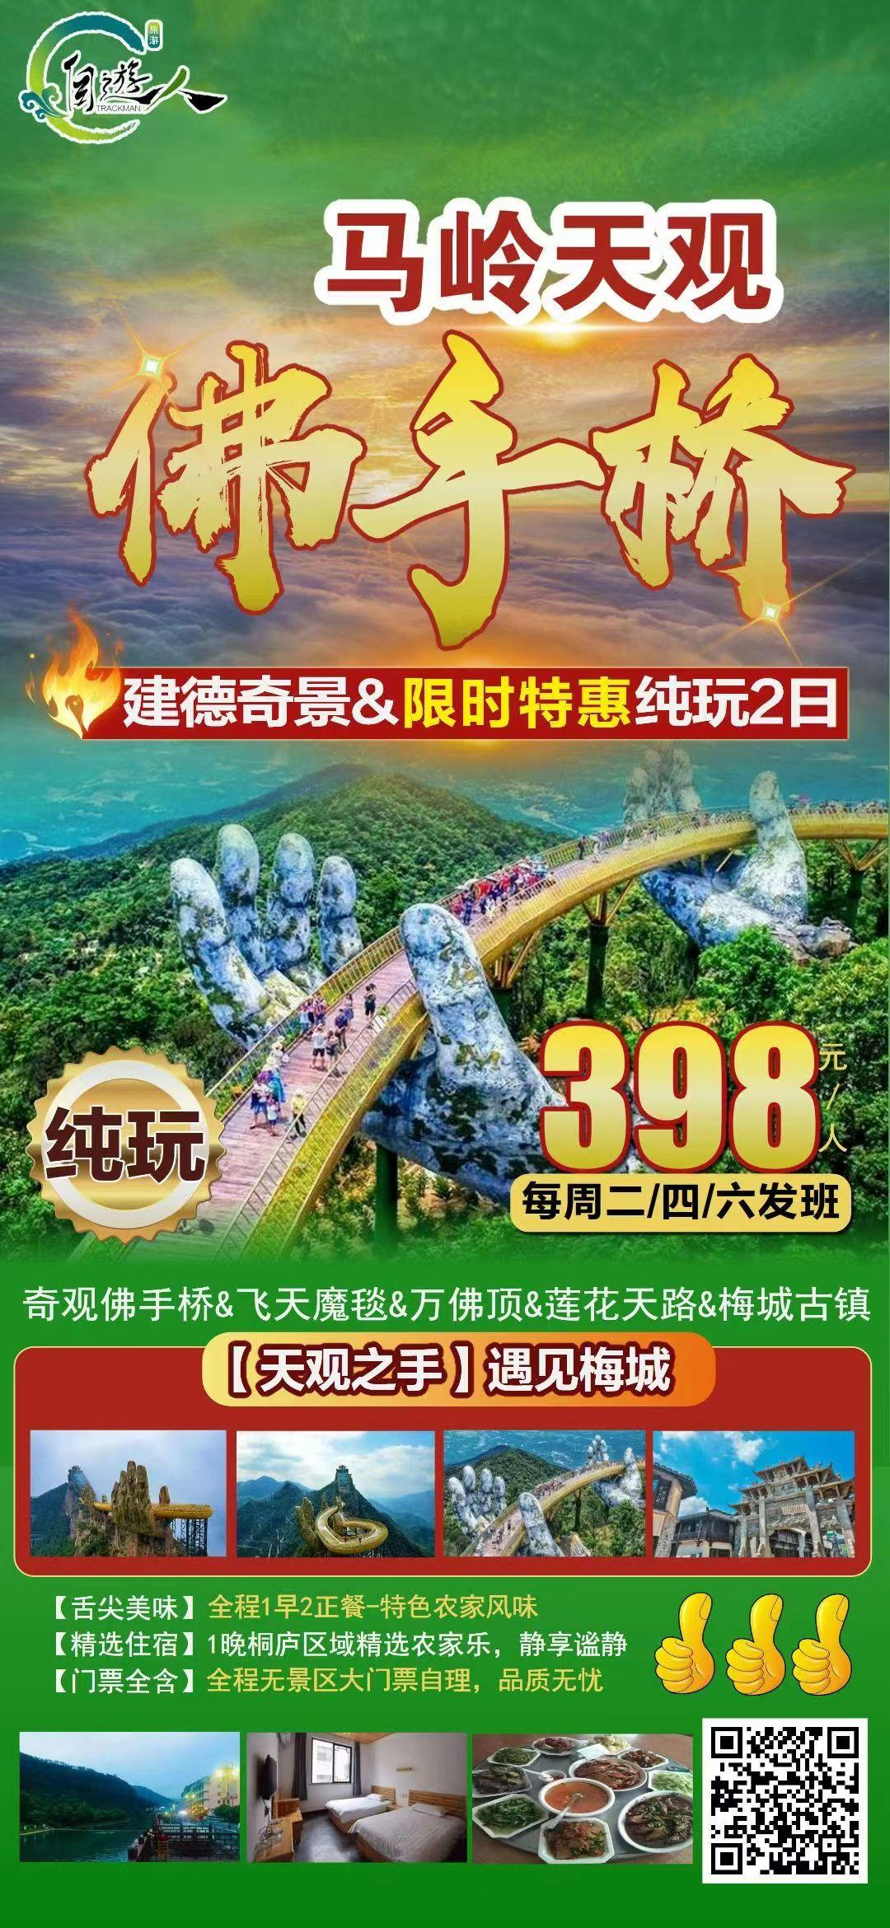
行程安排
行程详情
售价
费用说明
费用包含 | 门票 含行程所列景点大门票
费用不包含 | 1、不含的正餐自理；不含任何其他个人消费(酒店、景区等二次消费)
其他说明
预订须知 | 出团须知
温馨提示 | 1. 行程安排过程中 ，如遇特殊情况 ，在不减少景点的情况下 ，旅行社保留变更行程先后顺序的权力。

